江苏建筑职业技术学院公用房管理信息系统
院系管理员操作指南

登录系统
1、登录方式：
①输入网址：gyf.jsviat.edu.cn；
②通过智慧门户登录。
输入网址登录：
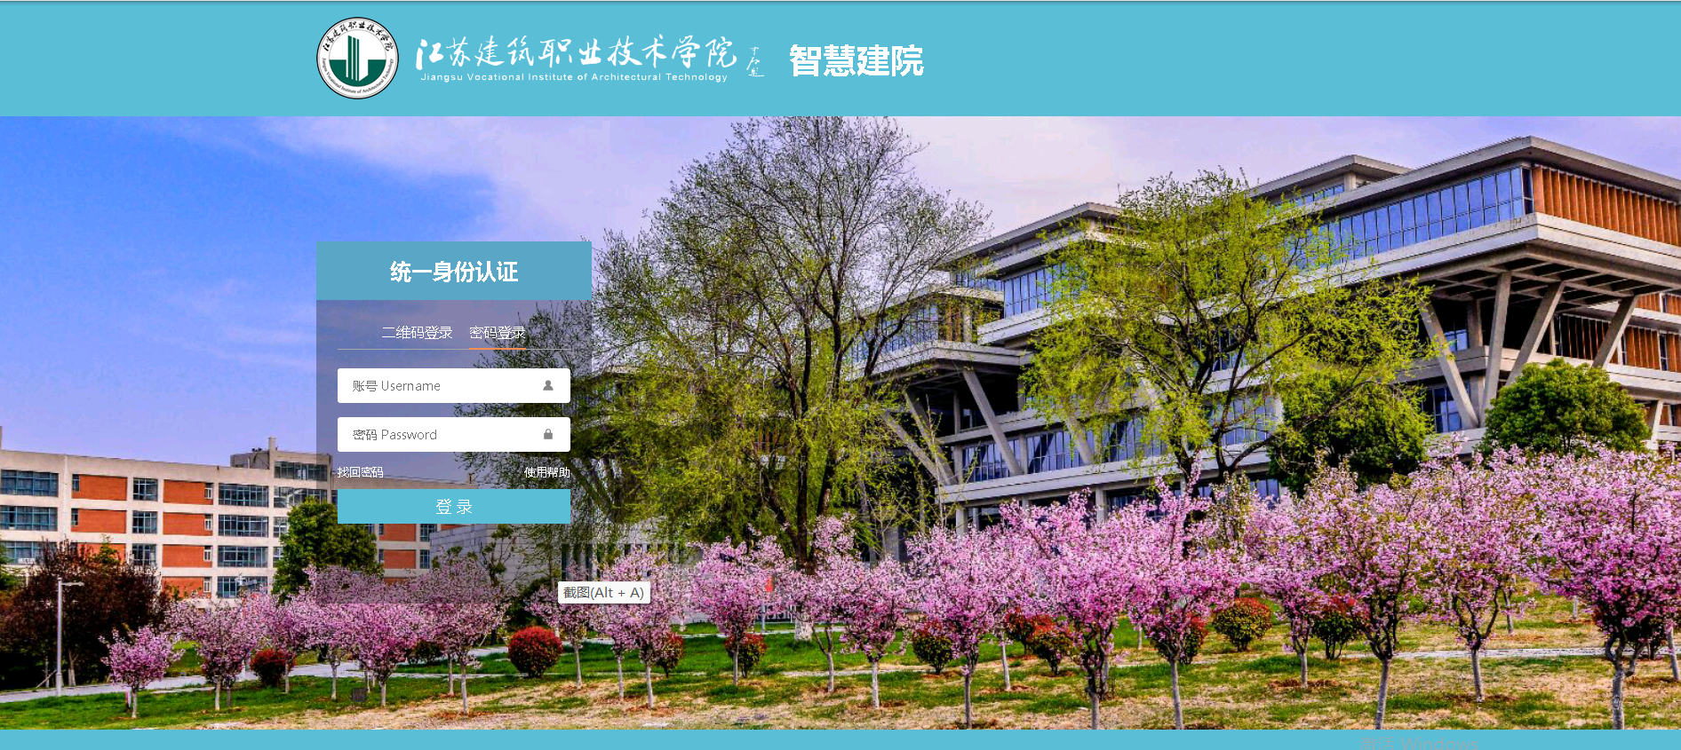

智慧门户：
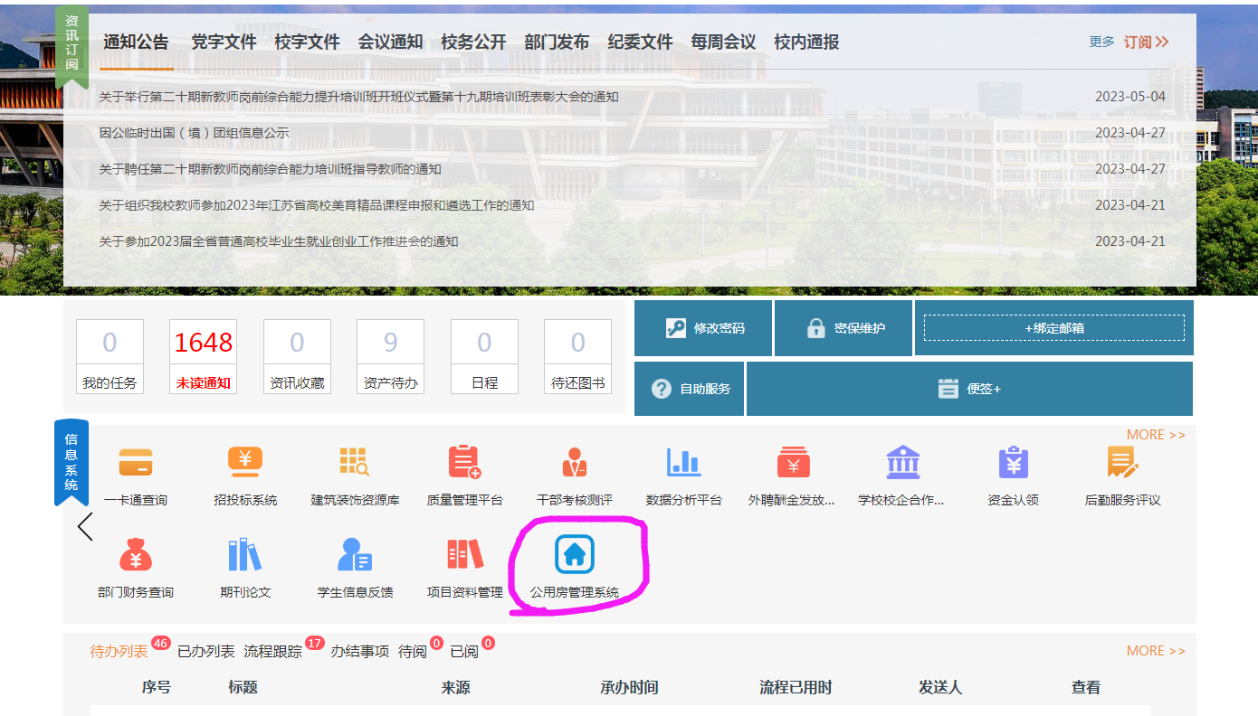

修改完善部门信息
*本步骤主要调整子部门信息，如果没有子部门可跳过此步骤

1、点击【部门管理】，进入部门管理页面。

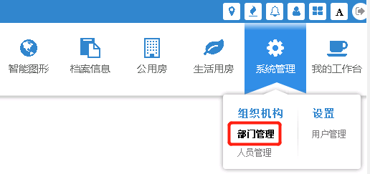
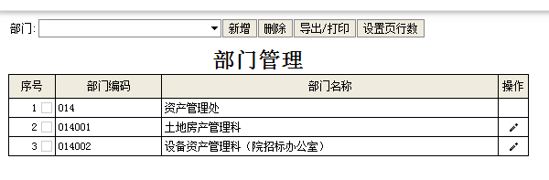

2、点击“新增”按钮即可登记子部门
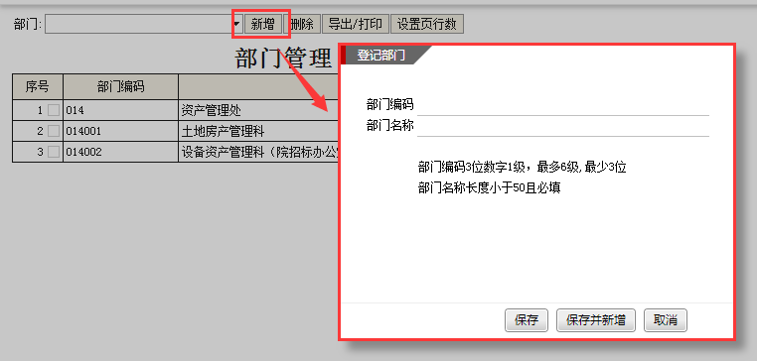
部门编码3位一级。以资产管理处为例：资产处部门编码为014，则下属子部门编码为014001、014002……014***。子部门名称根据实际情况录入即可。录入完成后点击“保存”。登记子部门完成后，显示如下图：
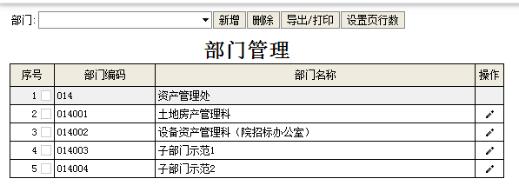

3、对已有的子部门，点击编辑按钮即可修改部门信息，修改完成后点击保存即可。
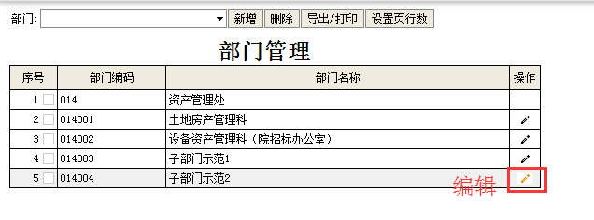
4、已有的部门可以勾选后，点击删除按钮，确定即可删除。
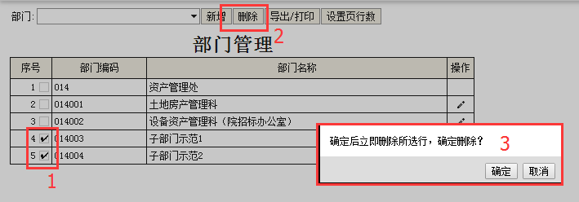
注意：如该子部门下已有人员、房间，则无法删除，需要将人员和房间从该子部门下移除之后，才可以删除该子部门。

修改完善人员信息
- 点击【人员管理】，进入人员管理页面。
院系管理员因权限限制，仅能查看并修改自己所在院系的人员。此处需要完善人员的所在部门（如有子部门）、电话、邮箱信息。其中电话和邮箱不是必填项，可以后续再完善。

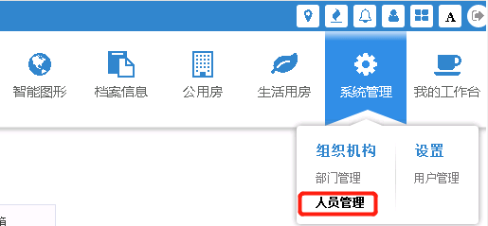
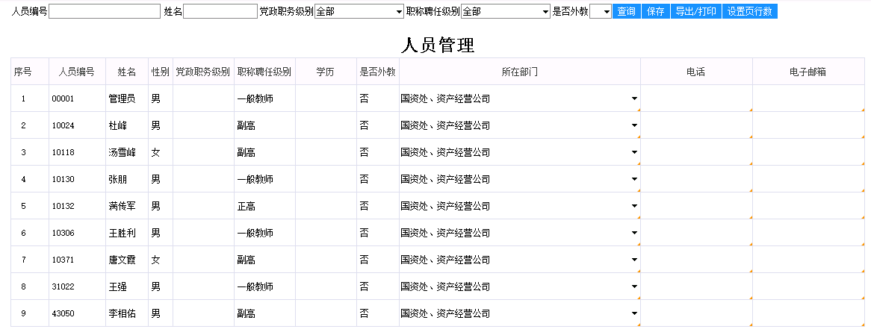
“所在部门”中，将人员所在部门修改完善为所在子部门即可，修改完毕后及时保存。
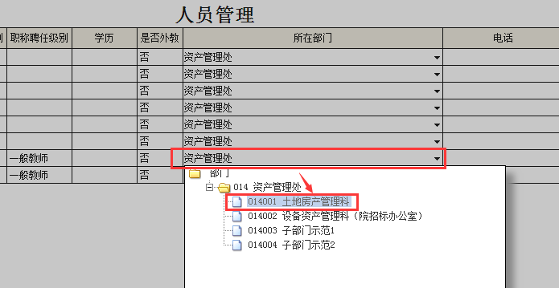
以下为修改完毕后的显示：
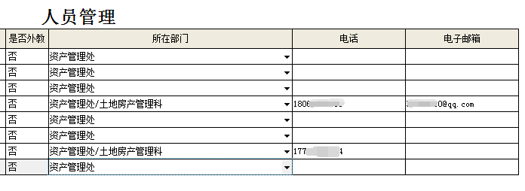
注：如果院系管理员在人员管理中，发现人员信息与实际不符，如缺少人员、或非本院系的人员出现在人员列表中，请联系国资处的老师进行调整。

修改完善房间信息
1、点击【公用房档案管理】，进入房间档案管理界面。
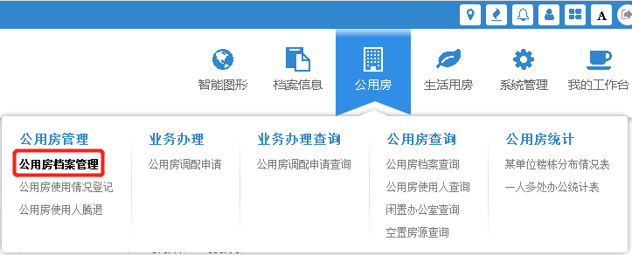
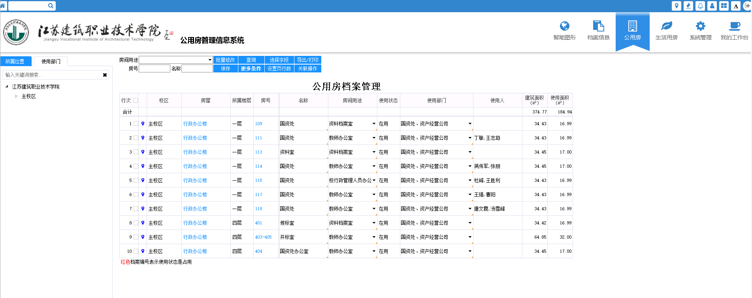

2、核对本单位房间明细，房号、名称、用途以及使用面积。
①名称、用途可以直接在主界面上修改，修改完成后点击页面上方的保存按钮。
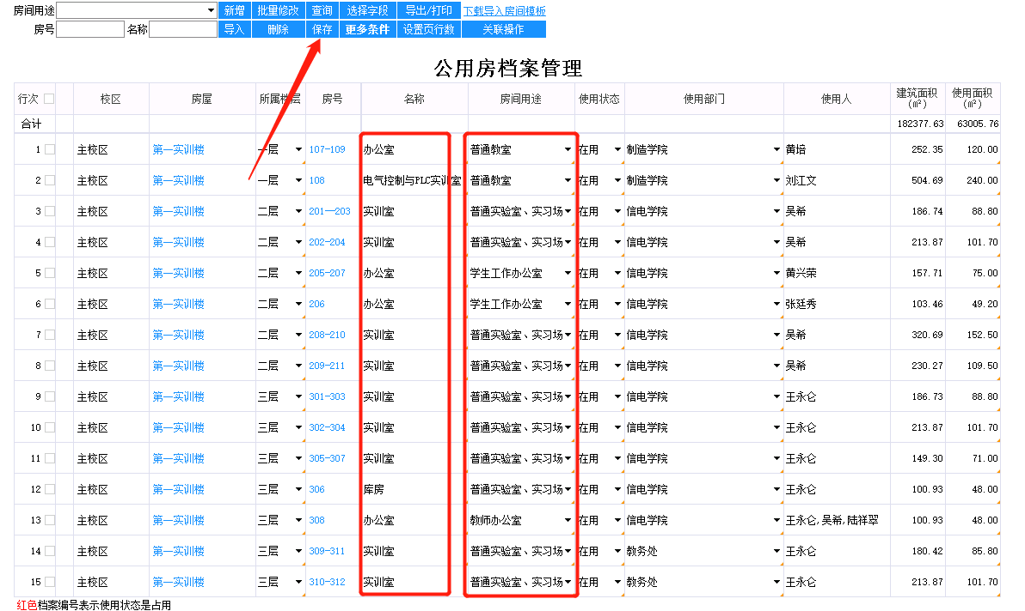

②点击房间号也可以修改房间名称和用途，在档案信息页面修改房间名称或用途等信息，修改之后点击保存按钮。
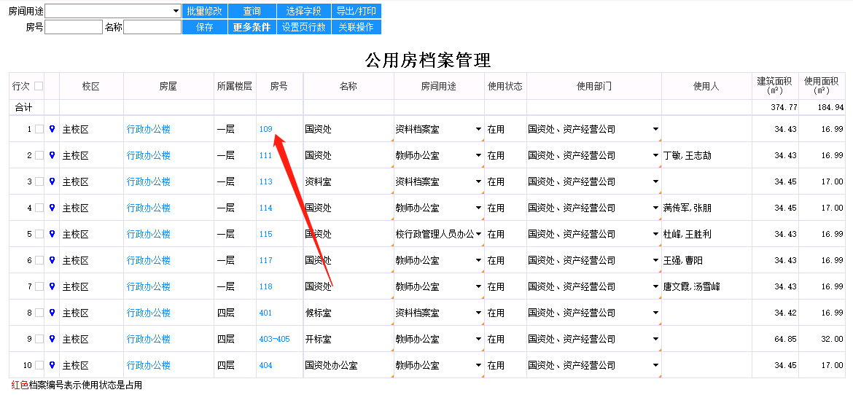
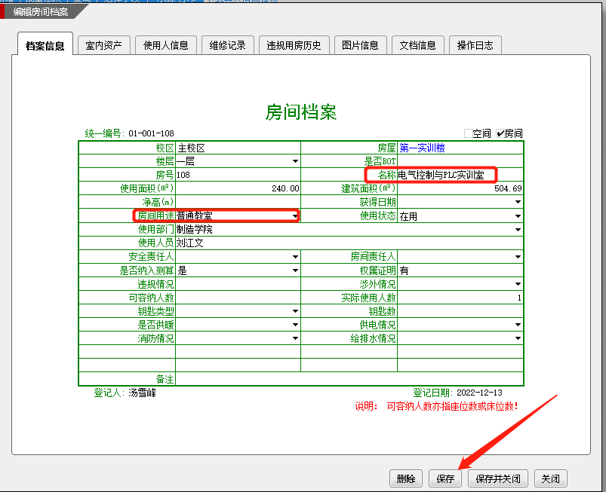

注意：核对房间档案过程中如发现房号、房间使用面积、房间数量有误，如并非本院系的房间出现在列表中，或应有的房间未显示在列表中，请在附件：【房间信息模板】中填写需要调整的房间信息，在备注里写明房间调整情况，新增、删除还是修改房间使用面积、房号等，填写好表格提交给国资处老师进行汇总调整。
附件：

登记公用房使用人信息
1、点击【公用房使用情况登记】，进入公用房使用人登记页面。
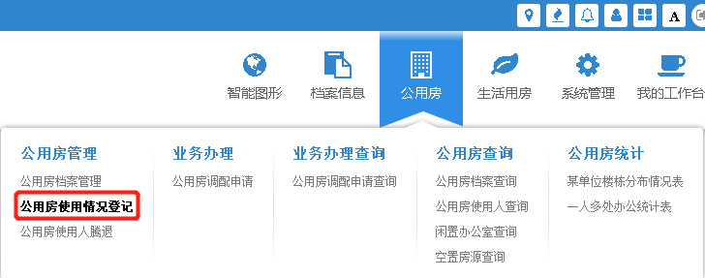

2、选择要进行人员登记的房间，点击【登记】按钮。
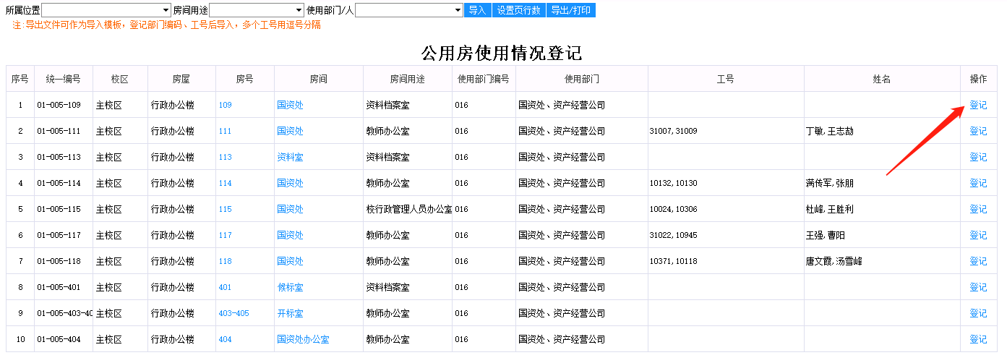
3、新增、腾退房间使用人。
在使用人信息页签，可以新增、腾退、删除使用人。
①新增使用人可以点击下拉按钮直接选择，也可以直接输入使用人姓名关键词进行选择；②点击“＋”按钮，新增一行，可继续添加使用人，添加全部人员之后保存即可。
③如果人员登记错误，点击删除按钮即可，然后保存。
④如有人员已经不在该办公室办公，点击“腾退”按钮，填写腾退时间即可。

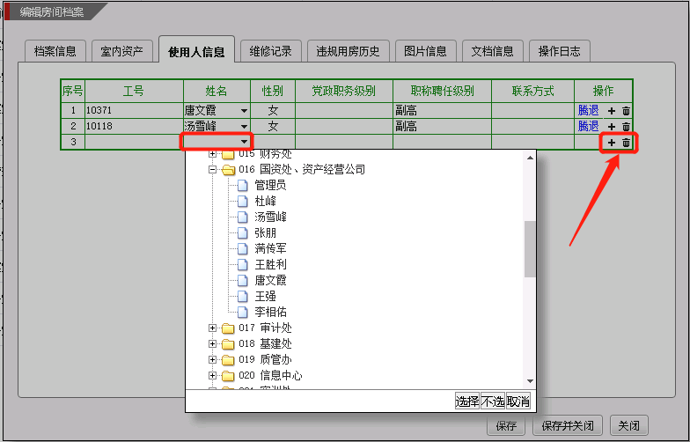
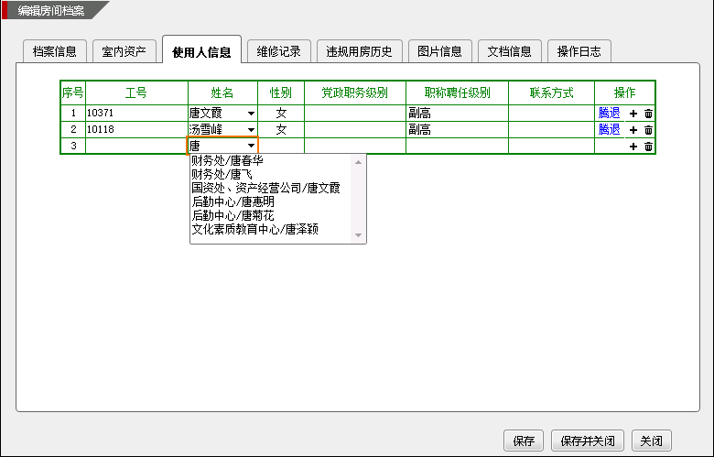
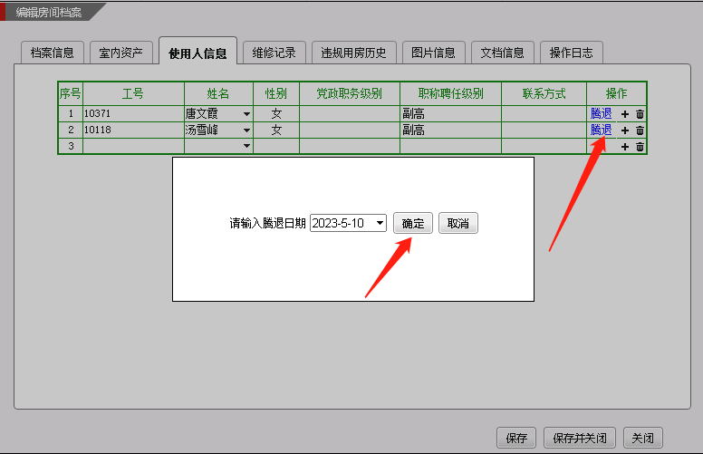
注意：腾退和删除的区别：删除后不会有使用记录保留；而腾退会有使用记录保留。
如果是房间人员登记错误，请使用删除操作；
如果是房间内人员发生调岗，更换办公地点，请一定要使用腾退操作。

